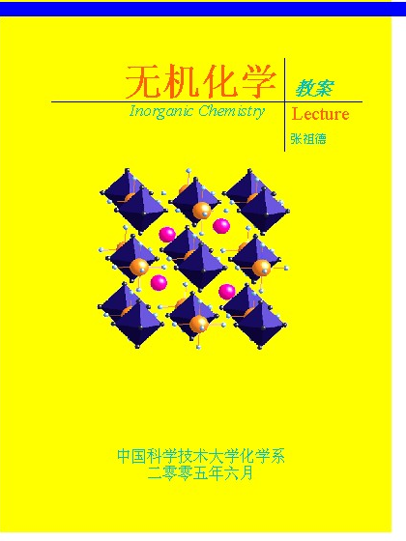
前 言

化学是一门中心科学，无机化学是化学的基础学科。《无机化学》课程是面向大学一年级（freshman）学生的课程。为了使新学生在较短的时间内适应大学的学习方法，更好地掌握无机化学的基础知识，我把自己多年使用的教案，经过反复修改，打印出来，印成讲义，发给我授课的同学。
无机化学内容分成三大部分：化学原理、化学理论和描述化学。其核心内容是化学理论，这是各物质之间化学变化的实质所在。本教案的特点是应用化学理论来指导描述化学的学习。
化学理论部分恰恰是无机化学教学中的难点。由于大一学生的数学基础有限，所以在化学理论中只能讲授量子力学对微观粒子运动描述的一些重要结论，这就要求学生首先要相信这些结论，掌握这些结论，运用这些结论来总结归纳元素与化合物的性质，如6s²惰性电子对效应，元素周期表的对角线关系，配合物的晶体场理论，软硬酸碱理论等等。
本教案属于本人的备课笔记，不是讲义，更不是著作，所以在形式上是不拘一格的，是中英文的mixture。我认为培养研究型大学的学生，一定要能够阅读国内外的核心期刊的论文，迅速掌握英文的专业词汇是当务之急，希望本教案在提高学生的英语著作和文献方面能起到一定的作用。
本教案是我几十年教学的结晶。教案也是我在各类教学过程中向学生学习的收获。正如我在绪论中引用的：“To our students, whose enthusiasm and curiosity have often inspired us, and whose questions and suggestions have sometimes taught us”摘自《Chemistry – The Central Science》 T. L. Brown等著）这段话，真实地反映出我在教学过程中与学生相处的日子里，学生对我的教育，学生对问题的深入研究，学生提出的一些好的建议，都对我的无机化学教学给予了极大帮助，所以我特别欢迎学生在无机化学答疑时间内提出自己的问题和建议，共同讨论，相互提高。
有了这本教案，学生是否可以不听课，只要看教案，就可以掌握大一的无机化学知识了呢？我觉得这个问题是应因人而异的。如果学生看了我的教案和其他教材，确实能掌握无机化学知识，在无机化学考试中获得优秀，当然可以通过自学来掌握无机化学，因为自学能力对人的一生都产生重大影响。如果你没有很强的自学能力，我建议还是以听课为主，因为教案是无声的，讲课是绘声绘色。我相信绝大部分学生会选择听课的。据我的经验，听讲要比自己看书记得更牢一些。当然排除那些淡而无味，照本宣科的讲课。
本教案的出版首先得到了教务处在经费上的大力支持，本人深表敬意和感谢。2003级李甫等五名同学利用2004年暑假，根据我的手稿，打印出了《无机化学教案》初稿。2004年10月份张翠平同志对初稿进行了修订，充实和统一排版，我向他们表示感谢。本教案的各章节已在2005级学生中试用过，他们对这些章节存在的一些错误和问题，提出了自己的意见和建议，得到了及时的改正，我向2005级学生在使用本教案初稿时带来的不便表示歉意，对他们提出的宝贵意见表示感谢。
《无机化学教案》虽然经过我多次的阅读，修改，也经过2005级学生的使用，但由于本人的水平有限，难免存在错误和不足，希望使用本教材的学生和化学同仁提出宝贵意见，本人不胜感激。

张祖德
2005-5-20于科大
目 录

绪 论 1
The Scientific Method 5
第一章 气体、液体和溶液的性质 6
Supercritical Extraction 25
第二章 化学热力学基础与化学平衡 26
Hot and Cold Packs 46
Entropy， Disorder, and Ludwing Boltzmann 47
第三章 化学动力学基础 48
Depletion of Stratospheric Ozone 61
第四章 电离平衡与酸碱理论 62
Stomach Acidity 74
第五章 沉 淀 反 应 75
Solubility Equilibria 81
第六章 氧化─还原反应和电化学 82
Ammonium Nitrate 95
第七章 原子结构和元素周期律 96
How the Periodic Table Was Developed 115
第八章 化学键和分子、晶体结构 117
Using X-ray to Determine Crystal Structure 145
s区和p区元素化学引言 146
第九章 稀有气体 149
Bonding in Noble Gas Compounds 152
第十章 氢、碱金属和碱土金属 153
Lithium and Mental Health 163
Isotopes in Chemistry 164
第十一章 卤 素 165
The Discovery of the Perbromate Ion 176
Swimming Pool Chemistry 177
第十二章 氧族元素 178
Disulfide Bonds and Hair 187
The Chemistry of Photography 187
第十三章 氮族元素 188
Nauru, the World’s Richest Island 201
第十四章 碳族元素 202
The Discovery of Buckminsterfullerene 210
第十五章 硼族元素 211
An Alternative View of Bonding in Boron Trifluoride 220
Inorganic Fibers 220

第十六章 配位化合物 221
The Trans Effect 247
第十七章 铜、锌分族 249
The Preservation of Books 255
第十八章 过渡元素（I） 256
Technetium in Diagnostic Treatment Medicine 268
Ziegler-Natta catalysts 269
第十九章 过渡元素（II） 270
Platinum Complexes and Cancer 277
第二十章 镧系元素和锕系元素 278
Superconductivity 280

Appendix

Appendix 1 An Element Crossword 281
Appendix 2 Thermodynamic Properties of Some Selected Inorganic Compounds 284
Appendix 3 Standard Half –Cell Electrode Potentials of Selected Elements 301
Appendix 4 Charge Densities of Selected Ions 308
Appendix 5 Selected Bond Energies 310
Appendix 6 Ionization Energies of Selected Metals 311
Appendix 7 Electron Affinities of Selected Nonmetals 312
Appendix 8 Electron Configurations of the Elements 313
Appendix 9 Selected Lattice Energies 315
Appendix 10 Selected Hydration Enthalpies 316
Appendix 11 Selected Ionic Radii 317

